レッスン２－１ | いやなしゃしん
ねん くみ ばん
なまえ

あなたが、友だちからしゃしんをとられたら、「いやだな」と思うものはどれでしょうか
じぶんの
うしろすがた
③
じぶんの
ねがお
①
たべているときの
じぶん
②

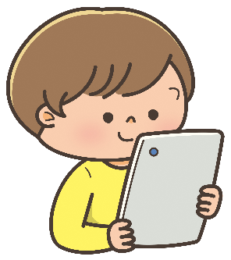

じぶんのへや
⑤
じぶんの
へんなかお
④

どのようなきもちになるか、①～⑤をかきましょう
← 「いやだな」 「ちょっといやだな」 「いやじゃない」 →

◆「いやだな」と思ったりゆうをかきましょう

◆まとめ

◆ふりかえり

